新丰县城南片区土地征收成片开发方案
（2021年）
（公示草案）

一、编制依据
根据《中华人民共和国土地管理法》（2019年修订）、《自然资源部关于印发<土地征收成片开发标准（试行）>的通知》（自然资规〔2020〕5号）等相关文件，编制《新丰县城南片区土地征收成片开发方案（2021年）》。

二、基本情况

（一）区域位置
本次土地征收成片开发范围位于新丰县中心城区城南片区，开发范围北边及西边以新丰江为界，南达黄陂松园后山郊野山体，东至滨江路与国道105线交界，主要包括新丰万洋众创城项目及南区路网建设项目（以下简称万洋众创城地块、城南路网地块）。其中万洋众创城地块位于国道105南侧、大广高速以北，城南路网地块位于国道105北侧、省道244以东。

（二）开发范围
本次土地征收成片开发范围面积共69.1938公顷，其中农用地面积为60.1748公顷（其中耕地21.3508公顷），建设用地面积为9.0190公顷。

三、成片开发条件分析

（一）必要性分析
本次土地征收成片开发方案是满足加快构建韶关融湾南部产业平台、带动产业集聚发展、完善区域基础设施，优化城镇布局、提高土地利用效益的需要，进行成片开发是必要的。

（二）合规性分析

近五年来，新丰县县域及产业园区供地率均大于60%、土地闲置率均低于5%，园区综合容积率大于0.5。本次成片开发项目已纳入国民经济和社会发展年度计划，公益性用地比例为40.78%，不涉及占用永久基本农田和生态保护红线，方案符合国民经济和社会发展规划、土地利用总体规划、城乡规划等，做到了节约集约用地、保护生态环境，能够促进经济社会可持续发展。

四、土地用途与公益性用地情况

（一）土地用途
本次成片开发区域将聚焦产业平台、交通路网建设，有利于形成道路基础设施配套完善、产业平台服务全面保障的良好创新创业环境。本方案由两个项目组成，主要用途分别为工业用地、城市道路等，详见下表。
序号 | 项目名称 | 地块面积（公顷） | 土地用途
1 | 万洋众创城地块 | 48.6747 | 工业用地、城市道路、绿地
2 | 城南路网地块 | 20.5191 | 城市道路
合计 |  | 69.1938 | —

（二）基础设施、公共服务设施及其他公益性用地情况
成片开发范围内基础设施、公共服务设施以及其他公益性用地28.2184公顷，占总用地比例的40.78%，分别为道路用地、公园绿地、防护绿地，符合《自然资源部关于印发<土地征收成片开发标准（试行）>的通知》（自然资规〔2020〕5号）公益性用地比例一般不低于40%的要求。

五、实施计划
本方案拟安排实施项目面积69.1938公顷，计划至2022年完成全部用地征收工作，实施周期为2021年至2022年。
序号 | 片区地块 | 用地面积  （公顷） | 开发用途 | 实施计划
1 | 万洋众创城地块 | 48.6747 | 工业用地、城市道路、绿地 | 2022年完成土地征收
2 | 城南路网地块 | 20.5191 | 城市道路 | 2022年完成土地征收

六、效益评估

（一）土地利用效益评估
本次土地征收成片开发建设主要是工业项目及基础设施项目，通过合理安排用地规模、结构和布局，将有效推进用地节约集约利用，避免用地浪费，提高现有土地使用效益。

（二）经济效益评估
通过城南片区土地成片开发，保障地方经济发展项目能够顺利落地和实施，顺应新丰中心城区“南拓”的城市空间发展趋势，有效促进城南片区发展成为综合性城市新区、与北部旧城区互补的城市副中心；通过成片开发推动产业建设，加快产业优化升级，促进产城融合发展，进一步完善产业结构，形成优势互补，规模效应进一步突显，同时增强城南片区在区域经济发展中的辐射带动力，实现经济社会协调发展。

（三）社会效益评估
本片区方案实施后，将有助于塑造用地功能合理、交通便捷、环境优美、高品质城市门户，促进新丰建设成为韶关对接“双区”的门户城市。

（四）生态效益评估
本次开发片区范围中的城市道路用地对区域生态影响较小，工业用地主要用于工业标准厂房开发建设，后续入园企业应按照国家相关法律法规要求进行环境影响评价，落实完善各项总量控制指标要求，待环境影响评价通过之后才可入园生产。

七、结论
综上所述，《新丰县城南片区土地征收成片开发方案（2021年）》符合《自然资源部关于印发<土地征收成片开发标准（试行）>的通知》（自然资规〔2020〕5号）的要求。

附件1：成片开发范围影像图
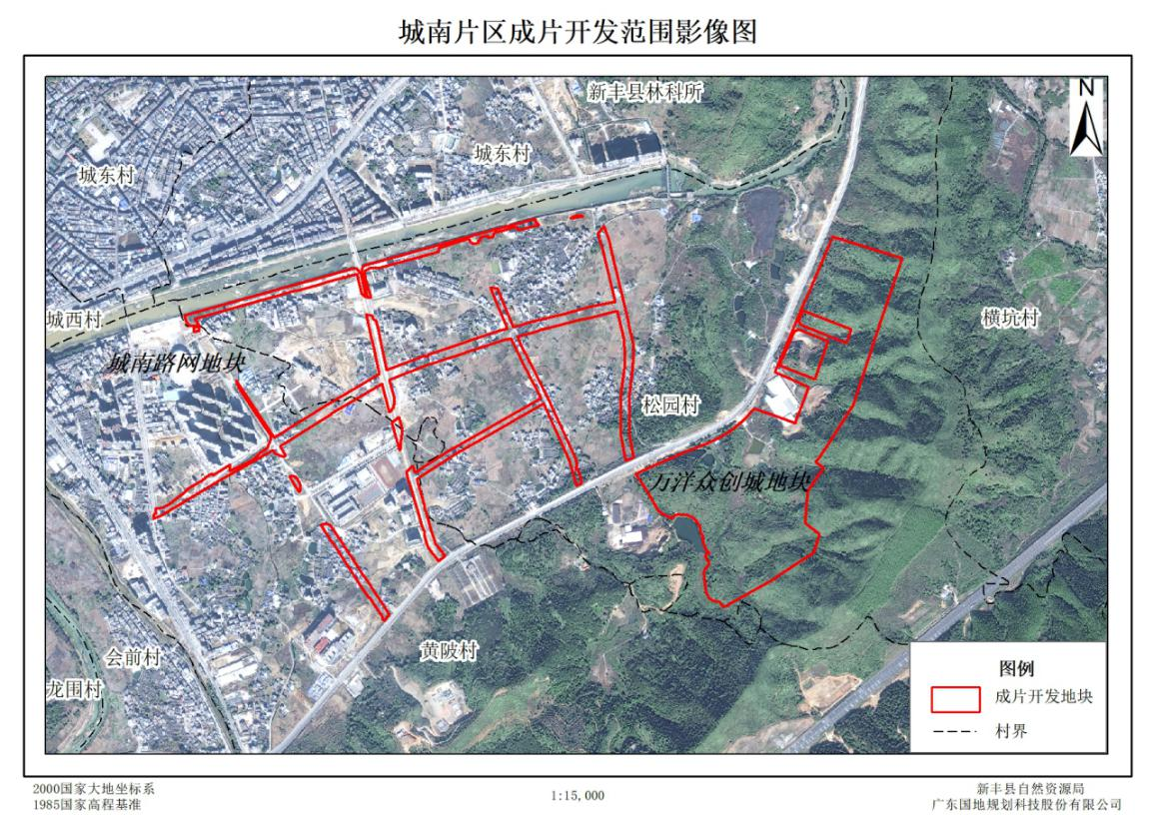

附件2：成片开发范围土地利用现状图（2018年）
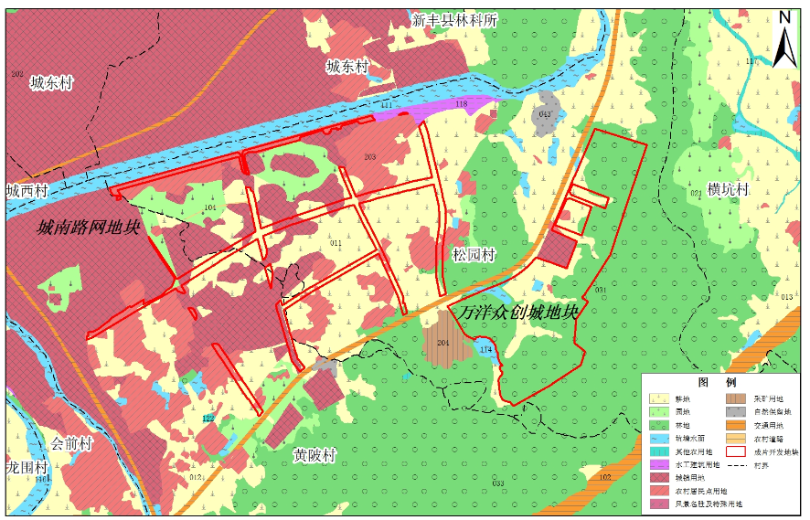

附件3：成片开发范围土地利用规划图
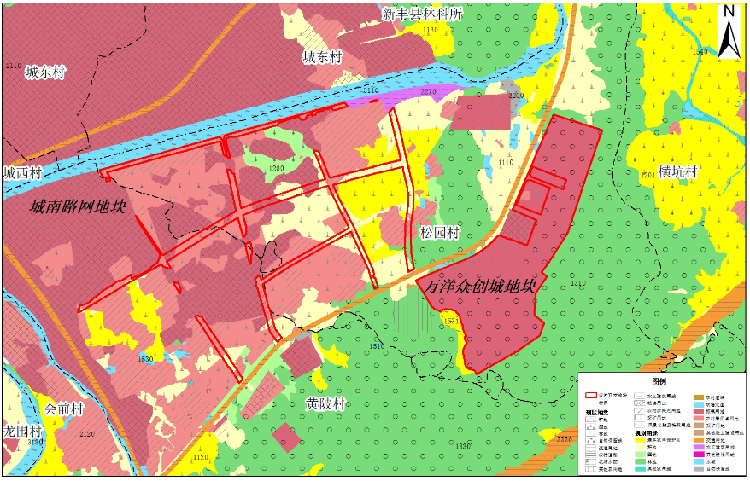

附件4：成片开发范围涉及的城总规、控规图
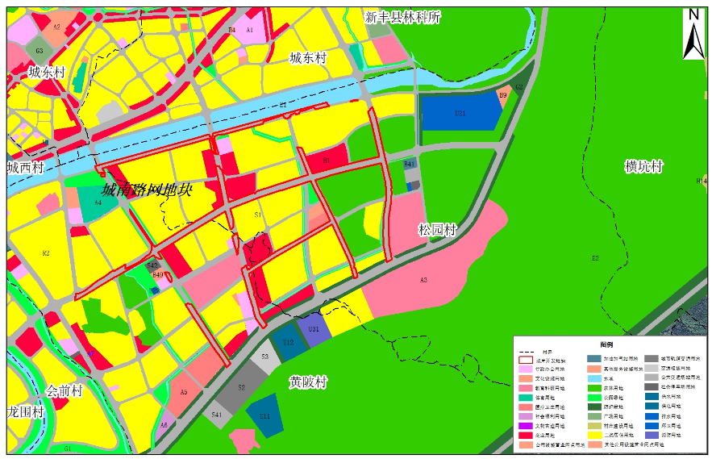
（城南路网）

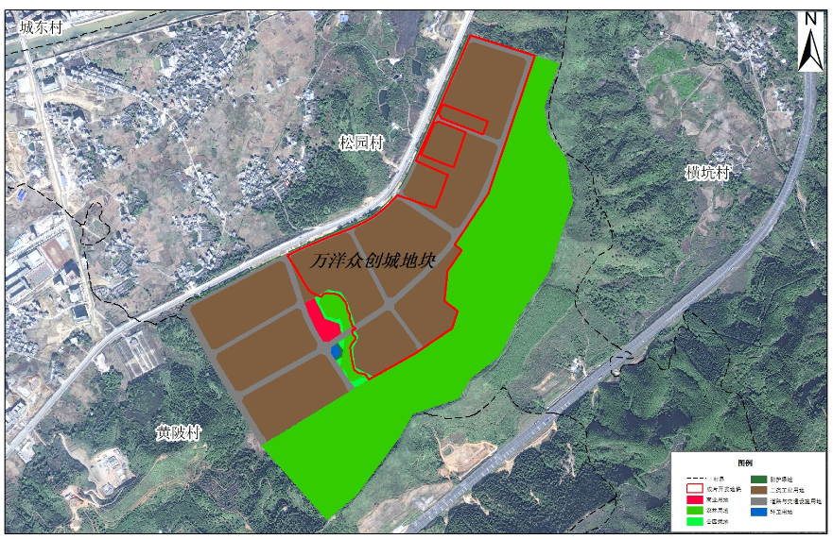
（万洋众创城）

